上位机控制软件界面功能需求

一、计算平台软硬件要求
操作系统：Windows 10
编程语言：python(上位机库用pyQt5) （师弟可以自选擅长的语言）
上位机界面分辨率：宽高大于等于929*747像素
代码要求：代码开源，注释详细。
交付要求：给出模拟通讯测试过程，连同测试方式一起交付。
二、上位机界面说明
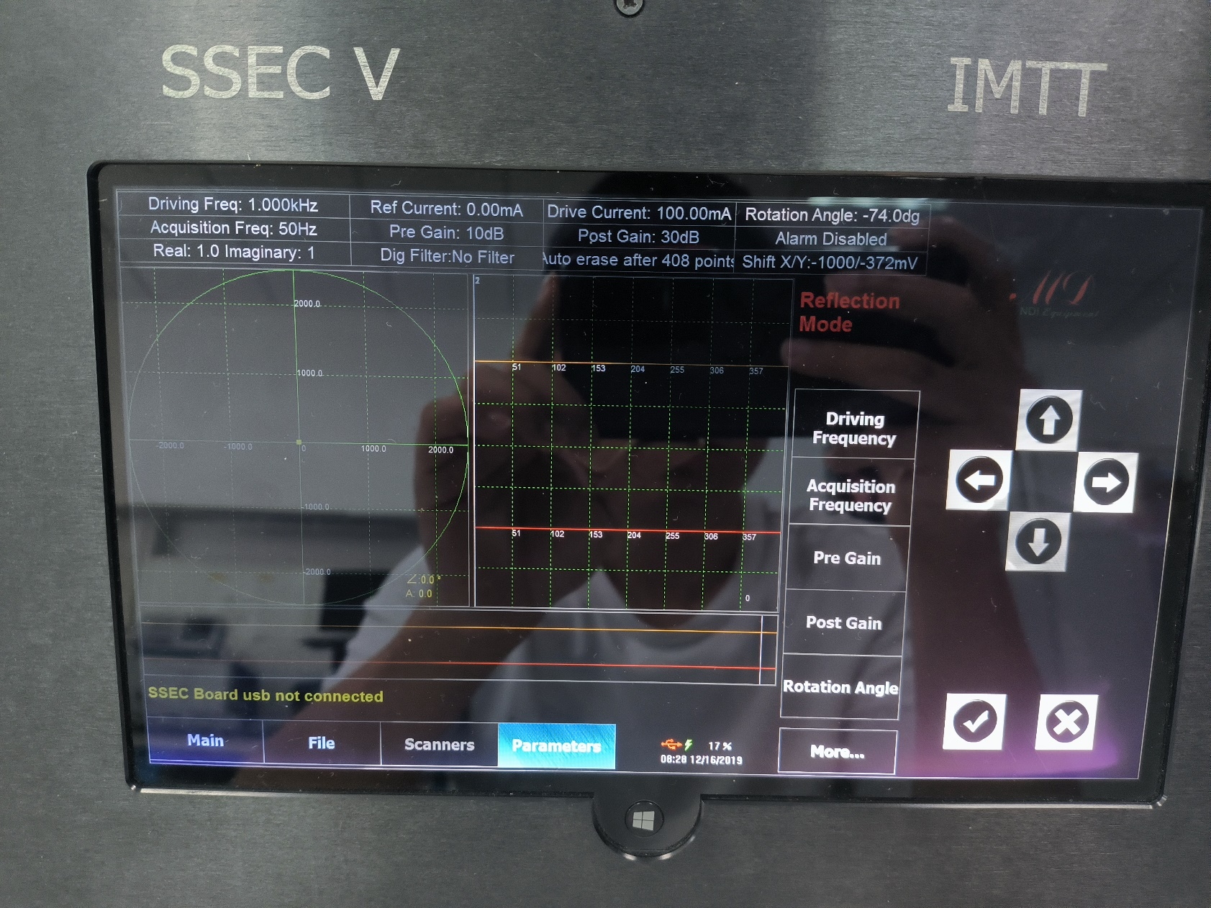
图1 上位机界面示意图

功能界面细则
- 设备参数控件、丽萨如图显示、A扫实时时序图 （单通道信号）
- 控件说明
- 界面参数应给出激励频率、电流、参考旋转角度、采样频率、前置增益、报警、是否选择数字滤波、阻抗平面实部和虚部的调节等参数，实际上就是师弟的界面上一个通道设置的参数重新显示，无需混频。
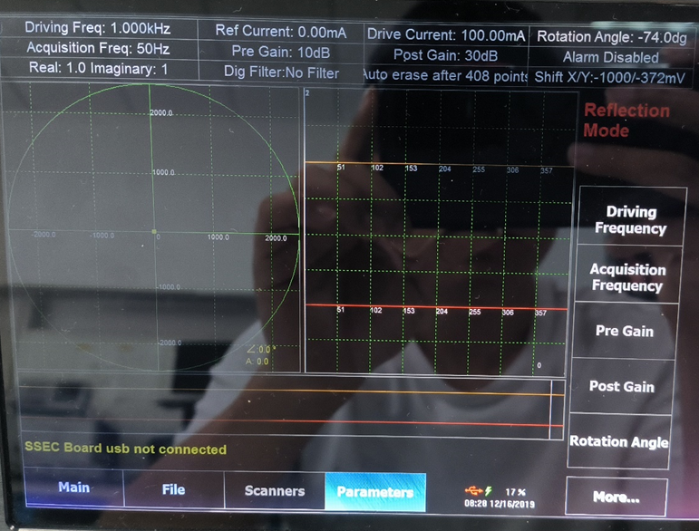
- 主页（Main）控件中应包含以下功能：
- 控制数据开始采集
- 清除警报
- 自动清零
4.自动校准当前参数
5.手动清除相位窗口
6.更多

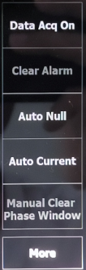

- 文件（File）控件中应包含以下功能：
1.加载数据
2.保存数据
3.加载配置
4.另存为默认配置
5.更多
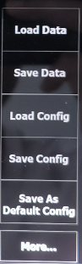

- 参数（Parameters）控件中应包含以下功能：
1.激励频率
2.采样频率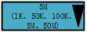（默认5M）
3.前置增益
4.后置增益
5.旋转角度
6.更多

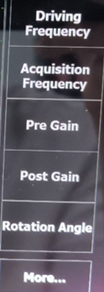

- 探头模式选择控件中应包含以下功能：
1.反射式
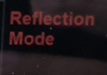
2.绝对式
3.差分式

- 扫查（Scanners）控件中应包含以下功能(系统下位机暂未开发机械扫查装置，暂不开发)：
- 断开\连接状态选择
- 实时位置显示

NOTE:只需师弟之前开发的功能控件即可，如师弟认为有多余功能，师弟可以一起讨论再商量是否有必要增加。
网络连接， 采集显示，数据控制与发送均采用师弟界面的开发方式。
- 网络连接：
- 启动时在显示本机IP地址，按钮控件应显示断开；
- 用户在处输入采集板卡的IP地址和端口号。
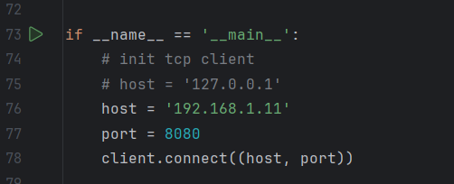
这个是目前我们用的客户端协议和端口号，如有需要我可把整个代码打包发给你，便于你开发
师弟可按照自己的形式开发，通信协议见下方说明
- 正常采集显示（均按照师弟界面开发）
- 数据控制与发送（均按照师弟界面开发）

通讯协议说明
- 上位机->控制板询问/控制命令
1-0 | 字节数（4） | 命令信息 | 释义
CMD | 4 | 0XAA55AA10 | 询问开发板信息
1-1 | 字节数（8） | 命令信息 | 释义
CMD | 4 | 0XAA55AA20 | 配置开发板采样率
 | 4 | 0X004C4B40 | 采样率数值（如5M为0X004C4B40）
1-2 | 字节数（4） | 命令信息 | 释义
CMD | 4 | 0XAA55FFA0 | 采集开始
1-3 | 字节数（4） | 命令信息 | 释义
CMD | 4 | 0XAA55FFB1 | 采集停止
1-4 | 字节数（4） | 命令信息 | 释义
CMD | 4 | 0XAA55FFF0 | 开发板是否正常工作采集查询指令
1-5 | 字节数（4） | 命令信息 | 释义
CMD | 4 | 0XAA55FFBB | 复位开发板标志位
1-6 | 字节数（12+256=268） | 命令信息 | 释义
CMD | 4 | 0XAA55FFCC | 设置DA频率，相位，幅值
 | 4 | 0X00000100 | 设置DA配置数据长度(0X0100 = 256)
 | 4 | 0X00000010 | 设置DA通道数（0X10 = 16）
1-7 | 字节数（12+128=140） | 命令信息 | 释义
CMD
详解请见下文“命令1.6说明”。

- 控制板->上位机回应询问
2-1 | 字节数（24） | 命令信息 | 释义
CMD | 4 | 0XAA55AA10 | 回应询问
 | 6 | 板卡 MAC 地址 | 得到板卡MAC地址
 | 4 | 板卡 IP 地址 | 板卡 IP 地址
 | 1 | 符号位信息 | 无符号数 0x00: 有符号数 0x01
 | 1 | 每通道有效数据长度 | 默认12位，即0x0B。如果是8位则0x07
 | 4 | 当前采样率 | 单位Hz
 | 4 | 每次发送数据字节数 | 16KB=16bit*4*512*4
2-2 | 字节数（4） | 命令信息 | 释义
CMD | 4 | 0XAA55FFF1 | 开发板正常采集状态回应
- 控制板->上位机应答数据包
3-1 | 字节数（12+16384+64=16460） | 命令信息 | 释义
CMD | 4 | 0XDD33DD33 | 数据包标志
 | 4 | Packet index | 数据包计数
 | 4 | Length（0X4040=16384+64） | 有效数据长度
 | 16,384（16KB） | Raw Data | 原始波形数据
 | 32 | Reserve | 保留字段

数据包格式

命令1.6说明
- 4Byte复用索引：设置多路复用，单位为通道数。
复用索引只适用于有多路复用电路的场景，无多路复用电路，则使用默认值，比如通道1中的复用索引，可以设置为1(默认),17,33,49,65,81,97,113，分别对应多路复用电路的通道选择。
复用索引只适用于有多路复用电路的场景，无多路复用电路，则使用默认值，比如通道16中的复用索引，可以设置为16(默认),32,48,64,80,96,112,128，分别对应多路复用电路的通道选择。
其它的通道以此类推。

- 4Byte频率(Hz)：设置通道频率，最小为1 Hz，最大为10M Hz（硬件功放限制），步进为1 Hz。
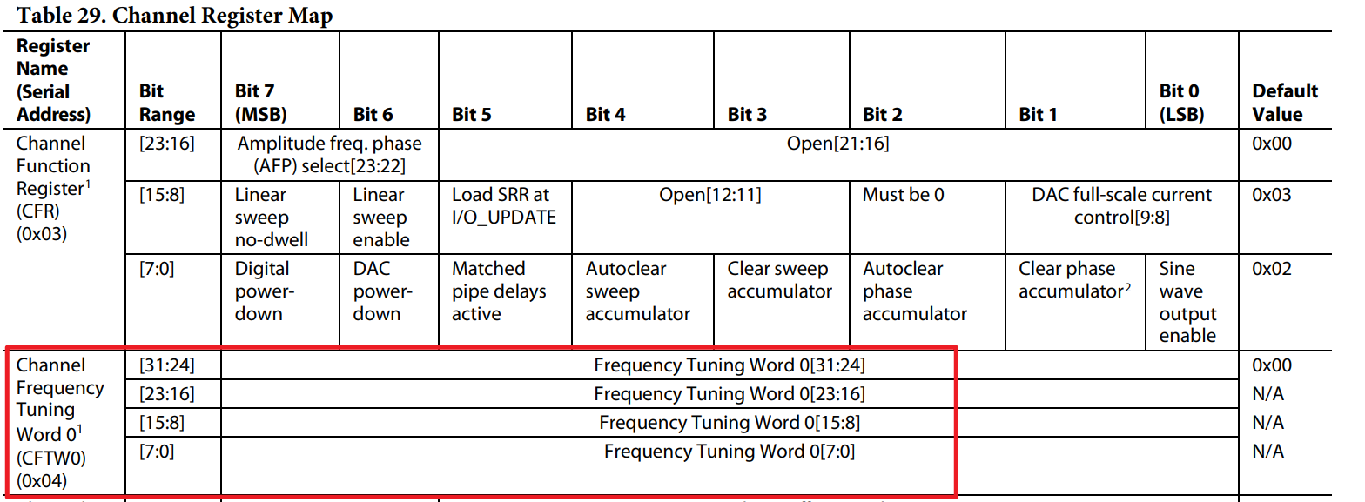

- 4Byte相位(°)：设置通道相位，最小为0°，最大为359°，步进为1°。
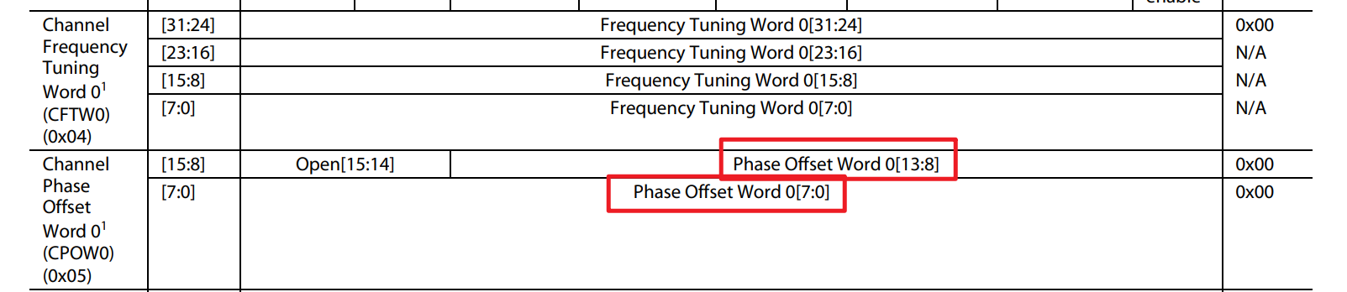

- 4Byte幅值(%)：设置通道幅值，最小为0%，即0V，最大为100%，即硬件最大电压，步进为1%。
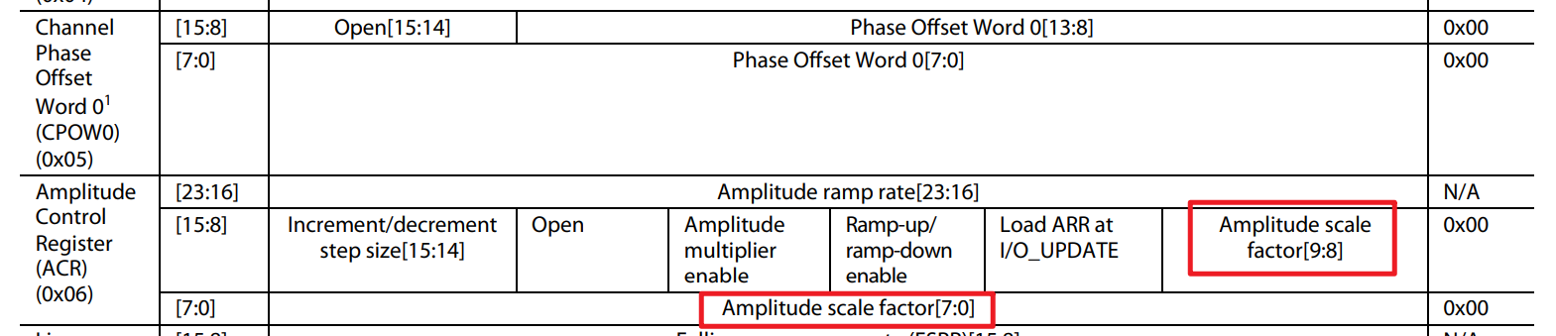

命令3.1说明
Raw Data说明：
图4-4 波形数据包格式

